微信小程序结构示意图，如下：

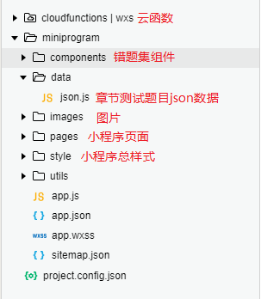

1. 在微信小程序客户端创建一个云开发项目

2. 在云开发控制台页面，选择数据库，创建`ClassSchedule`，`FileTable`，`adminlist`，`courseDetail`，`history`，`news`，`replay`，`topic`八个集合。（所有的数据库都要设置权限设置“所有用户可读，仅创建者可读写”，只有history数据库的权限设置为“仅创建者可读写” ），如图4-5所示：

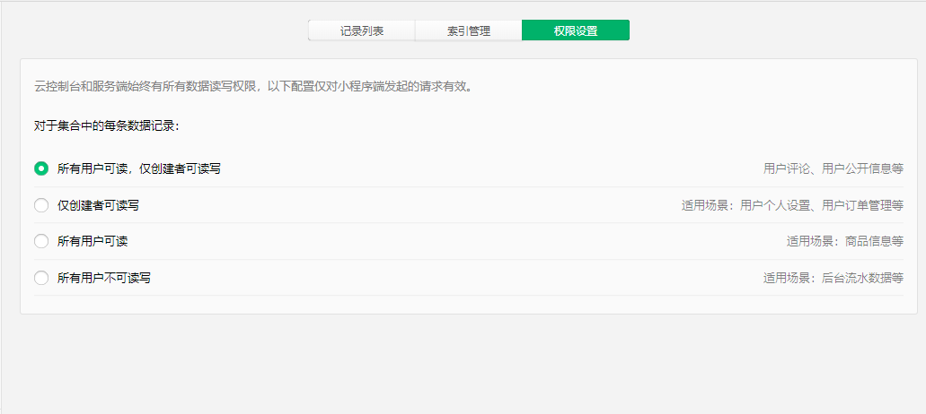

图4-5 更改权限设置图

3. ClassSchedule表自己添加课程章节数据，数据类型如下：

|  |  |  |  |  |
| --- | --- | --- | --- | --- |
| 字段 | 数据类型（长度） | 允许空 | 主键/外键 | 备注 |
| _id | String | NOT NULL | 主键 | 课程编号（自动添加） |
| chapter | String | NOT NULL |  | 课程名称 |
| title | array | NOT NULL |  | 课程章节 |

ClassSchedule表

4.把 news.json导入到news数据库中。

5．上传课件和视频如下：

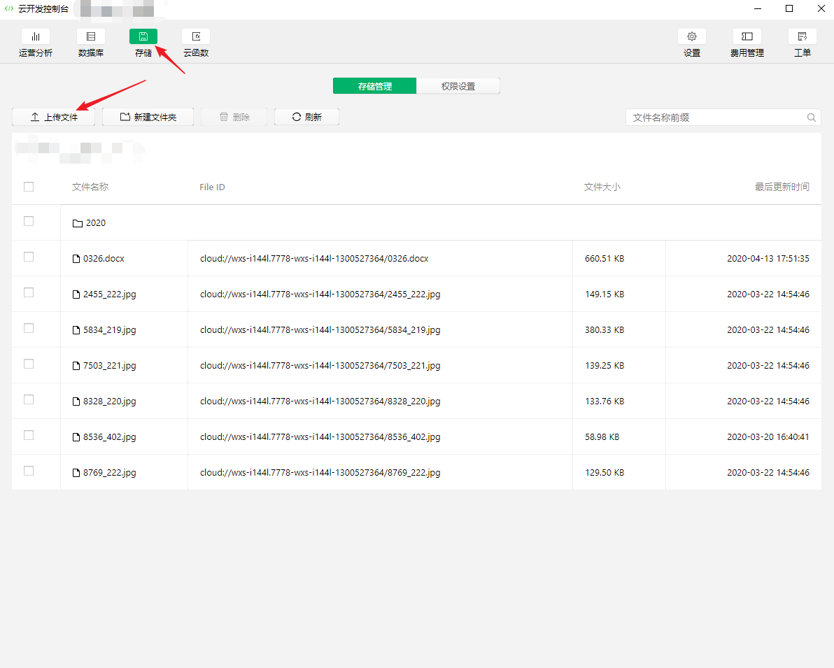

手动添加课件和视频，courseDetail章节详情表的数据类型如下：

|  |  |  |  |  |
| --- | --- | --- | --- | --- |
| 字段 | 数据类型（长度） | 允许空 | 主键/外键 | 备注 |
| _id | String | NOT NULL | 主键 | 编号（自动添加） |
| c_id | String | NOT NULL |  | 课程章节编号 |
| courseware | Array | 允许空 |  | 课件存储位置url |
| video | Array | 允许空 |  | 视频存储位置url |

courseDetail章节详情表

把上传的课件和视频，在courseDetail章节详情表手动添加链接，链接就是：



6.章节测试数据就是data文件夹下的json.js

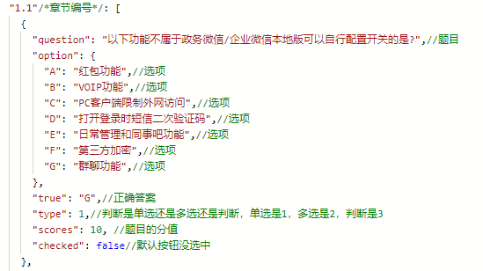

7.替换miniprogram为我的miniprogram文件夹

8.替换app.js文件为我的app.js，修改app.js里面的 ” evn: '你的云开发环境ID' “ ,将里面的字改成你的环境ID，环境ID如下：

